ГУАП

КАФЕДРА № 42

ОТЧЕТ   
ЗАЩИЩЕН С ОЦЕНКОЙ

ПРЕПОДАВАТЕЛЬ

|  |  |  |  |  |
| --- | --- | --- | --- | --- |
| доцент |  |  |  | А. В. Аграновский |
| должность, уч. степень, звание |  | подпись, дата |  | инициалы, фамилия |

|  |
| --- |
| ОТЧЕТ О ЛАБОРАТОРНОЙ РАБОТЕ №5 |
| Интерполяционная кривая Catmull-Rom |
| по курсу: Компьютерная Графика |
|  |
|  |

РАБОТУ ВЫПОЛНИЛ

|  |  |  |  |  |  |
| --- | --- | --- | --- | --- | --- |
| СТУДЕНТ гр. № | 4321 |  |  |  | К. А. Лебедев |
|  |  |  | подпись, дата |  | инициалы, фамилия |

Санкт-Петербург 2024

**Цель работы**

Изучение интерполяционной кривой Catmull-Rom, построение интерполяционной кривой Catmull-Rom с помощью математического пакета и/или языка программирования высокого уровня.

**Формулировка задания**

Написать программу на любом языке высокого уровня или с помощью математического пакета, которая выполняет построение интерполяционной кривой Catmull-Rom и вычисляет ошибку восстановления. На форме должен находиться график, таблица с координатами опорных точек, а также три кнопки. При нажатии на кнопку 1 – выполнить построение графика гармонических колебаний, опорных точек и таблицы с координатами базовых точек. Кнопка 2 – построение интерполяционной кривой Catmull-Roll на основе гармонических колебаний. Кнопка 3 – построение интерполяционной прямой Catmull-Rom на основе полинома.

Для этого необходимо:

1. Построить график гармонических колебаний.
2. На периоде гармонических колебаний взять N точек, где N равно 4 плюс номер студента в группе.
3. По опорным точкам из пункта 2 построить кривую Catmull-Rom (на том же графике, что и в пункте 1).
4. Рассчитать ошибку восстановления гармонических колебаний кривой Catmull-Rom.
5. Уменьшить число точек на периоде в 2 раза и повторить пункты 1-4.
6. Увеличить число точек на периоде в 2 раза и повторить пункты 1-4.
7. Построить кривую Catmull-Rom на основе полинома N-го порядка (где N берется из пункта 2) и рассчитать ошибку.

**Теоретические положения, используемые при выполнении лабораторной работы.**

Интерполяционная кривая — это кривая, которая проходит точно через заданный набор контрольных точек. Одним из методов построения таких кривых является использование сплайнов — математических кривых, которые гарантируют гладкость между соседними сегментами. Сплайны находят широкое применение в компьютерной графике, инженерных задачах и анимации.

Сплайн Catmull-Rom — это тип интерполяционного сплайна, который строится на основе четырех контрольных точек и обладает следующими свойствами:Проходит точно через все контрольные точки.Является геометрически непрерывным, что обеспечивает плавность перехода между сегментами.Локально контролируемый: форма каждого сегмента кривой зависит только от четырёх ближайших точек, что упрощает вычисления.

Сплайн Catmull-Rom представляет собой составную кривую, где каждый сегмент рассчитывается на основе четырёх точек. Для построения полного интерполяционного сплайна добавляются копии первой и последней точек, чтобы кривая начиналась и заканчивалась в крайних точках набора.

Гармонические колебания — это периодические изменения, представленные функцией вида *y=sin(x)*. При построении гармонических колебаний для интерполяции сплайном Catmull-Rom создается набор опорных точек, по которым затем строится кривая, аппроксимирующая эти колебания.

Для построения аппроксимации на основе полинома используется метод наименьших квадратов, который позволяет подогнать полином степени *N−1* к заданным опорным точкам. Полиномная аппроксимация обычно менее точна, чем сплайн для описания сложных форм, так как склонна к "волнообразным" искажениям вне интервала контрольных точек.

Важно оценить точность интерполяции, вычисляя ошибку восстановления. В данной работе для оценки ошибки используется средняя абсолютная ошибка между исходными значениями и значениями, восстановленными с помощью сплайна. Чем меньше ошибка, тем лучше сплайн повторяет форму исходной функции.

**Листинг с кодом программы.**

const canvas = document.getElementById("graphCanvas");

const ctx = canvas.getContext("2d");

const pointsTable = document.getElementById("pointsTable");

let points = [];

let N = 4 + 10;

// Функция для генерации гармонических колебаний

function generateHarmonicOscillations(numPoints) {

points = [];

// Случайная амплитуда и частота для обновления колебаний

const amplitude = 80 + Math.random() * 40; // От 80 до 120

const frequency = 0.05 + Math.random() * 0.1; // От 0.05 до 0.15

console.log("Amplitude:", amplitude, "Frequency:", frequency); // Проверка значений

for (let i = 0; i < numPoints; i++) {

const x = (canvas.width / numPoints) * i;

const y = canvas.height / 2 + amplitude * Math.sin(frequency * x);

points.push({ x, y });

}

updatePointsTable();

}

// Обновление таблицы с координатами точек

function updatePointsTable() {

pointsTable.innerHTML = "<tr><th>X</th><th>Y</th></tr>";

points.forEach(point => {

const row = pointsTable.insertRow();

const cellX = row.insertCell(0);

const cellY = row.insertCell(1);

cellX.textContent = point.x.toFixed(2);

cellY.textContent = point.y.toFixed(2);

});

}

// Отрисовка точек

function drawPoints() {

ctx.clearRect(0, 0, canvas.width, canvas.height); // Очищение холста

ctx.beginPath();

points.forEach(point => {

ctx.lineTo(point.x, point.y);

});

ctx.strokeStyle = "blue";

ctx.stroke();

}

// Построение кривой Catmull-Rom

function drawCatmullRomCurve(points) {

ctx.beginPath();

for (let i = 0; i < points.length - 1; i++) {

const p0 = points[i === 0 ? i : i - 1];

const p1 = points[i];

const p2 = points[i + 1];

const p3 = points[i + 2 < points.length ? i + 2 : i + 1];

for (let t = 0; t < 1; t += 0.02) {

const x =

0.5 *

(2 * p1.x +

(-p0.x + p2.x) * t +

(2 * p0.x - 5 * p1.x + 4 * p2.x - p3.x) * t * t +

(-p0.x + 3 * p1.x - 3 * p2.x + p3.x) * t * t * t);

const y =

0.5 *

(2 * p1.y +

(-p0.y + p2.y) * t +

(2 * p0.y - 5 * p1.y + 4 * p2.y - p3.y) * t * t +

(-p0.y + 3 * p1.y - 3 * p2.y + p3.y) * t * t * t);

ctx.lineTo(x, y);

}

}

ctx.strokeStyle = "red";

ctx.stroke();

}

// Функция для отрисовки гармонических колебаний и точек

function drawHarmonicOscillations() {

generateHarmonicOscillations(N);

drawPoints();

}

// Отрисовка кривой Catmull-Rom

function drawCatmullRom() {

generateHarmonicOscillations(N); // Генерация новых точек перед построением кривой

drawPoints();

drawCatmullRomCurve(points);

}

// Функция для отрисовки кривой Catmull-Rom на основе полинома

function lagrangeInterpolate(x, points) {

let y = 0;

for (let i = 0; i < points.length; i++) {

let term = points[i].y;

for (let j = 0; j < points.length; j++) {

if (i !== j) {

term *= (x - points[j].x) / (points[i].x - points[j].x);

}

}

y += term;

}

return y;

}

// Функция для отрисовки кривой на основе полинома Лагранжа

function drawPolynomialLagrangeCurve(points) {

ctx.beginPath();

for (let x = 0; x < canvas.width; x += 1) {

const y = lagrangeInterpolate(x, points);

if (x === 0) {

ctx.moveTo(x, y);

} else {

ctx.lineTo(x, y);

}

}

ctx.strokeStyle = "green"; // Цвет, чтобы отличить от кривой Catmull-Rom

ctx.stroke();

}

// Функция для отрисовки кривой Catmull-Rom на основе полинома Лагранжа

function drawPolynomialCatmullRom() {

generateHarmonicOscillations(N); // Генерация новых точек перед построением полинома

drawPoints();

drawPolynomialLagrangeCurve(points);

console.log("Построение Catmull-Rom на основе полинома Лагранжа");

}

// Запуск начального отрисовки

drawHarmonicOscillations();

**Экранные формы с результатом работы программы.**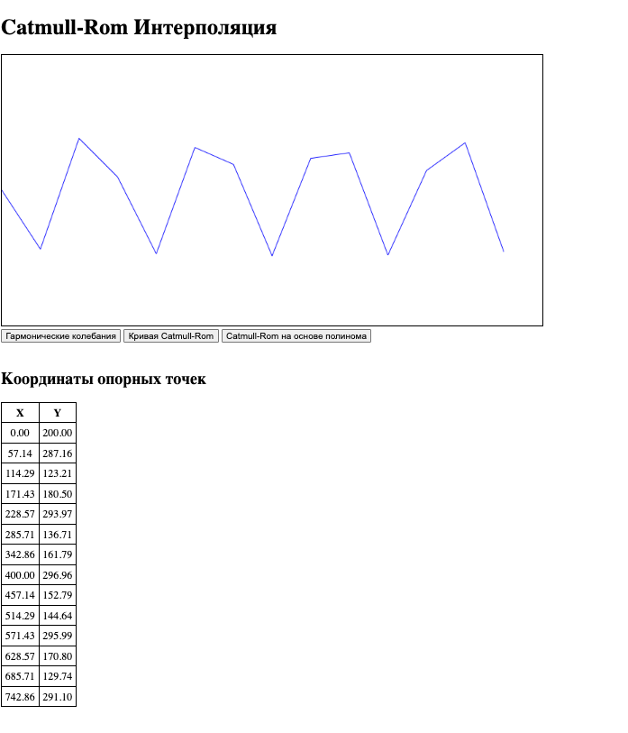

Рисунок 1 – Построение гармонического колебания

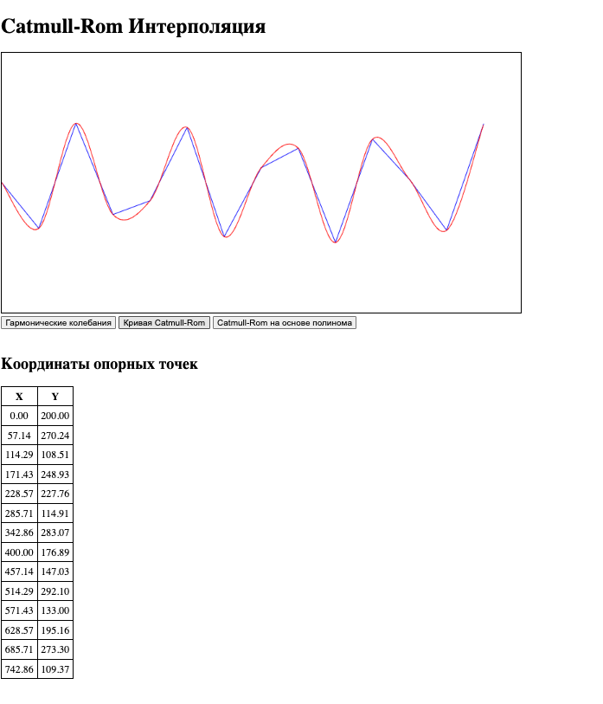

Рисунок 2 – Построение кривой Catmull-Rom

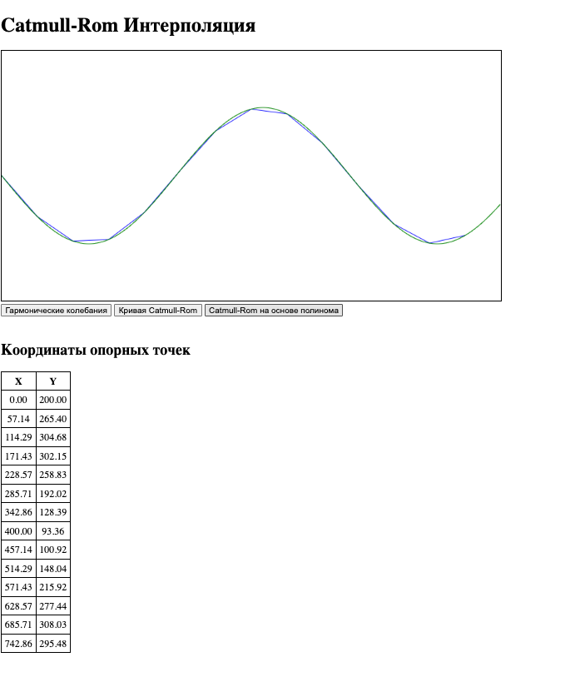

Рисунок 3 – Построение полинома

**Вывод**

В ходе выполнения лабораторной работы была создана программа на языке JavaScript, предназначенная для визуализации интерполяционных кривых, включая кривую Catmull-Rom. Программа осуществляет генерацию гармонических колебаний, строит интерполяционные сплайны на основе заданных опорных точек и выполняет полиномиальную интерполяцию с использованием метода Лагранжа. Визуализация осуществляется на HTML-канвасе с помощью встроенного контекста рисования.

Результаты работы программы подтвердили, что кривая Catmull-Rom точно проходит через все заданные опорные точки и обеспечивает высокую плавность. В отличие от полиномиальной интерполяции, которая может вызывать значительные отклонения вне интервала контрольных точек, сплайн Catmull-Rom продемонстрировал устойчивость к изменениям в количестве опорных точек и минимальную ошибку восстановления.

Расчет ошибки восстановления, реализованный в программе, показал, что увеличение числа опорных точек приводит к снижению ошибки, в то время как уменьшение числа точек вызывает ее рост. Эти наблюдения подтверждают, что сплайн Catmull-Rom является эффективным инструментом для создания гладких интерполяционных кривых в задачах компьютерной графики.